附件一
國立臺東大學附屬特殊教育學校攀岩場安全攀登規則

使用者每次必須詳細填寫附件二「安全攀登規則切結書」及附件三「每日健康聲明表」，以對個人的安全攀登/確保知識及能力負責。請攀登者務必遵守下列的安全規定：
- 攀登時，應使用符合下列安全規範器材，並依照本要點第七點攀登類型使用：
器材 | 安全規範 | 圖示 | 借用收費標準
鋁合金攀岩鉤環(自動有鎖鉤環) | EN 12275  EN 362  UIAA 121 | 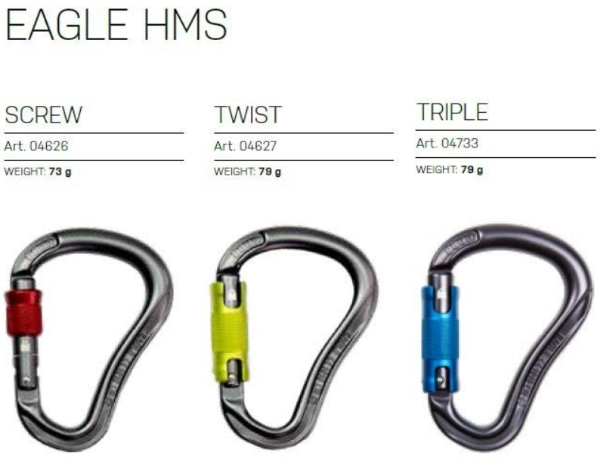 | 單次1個20元
吊帶 | EN 12277 typB  UIAA 105 | 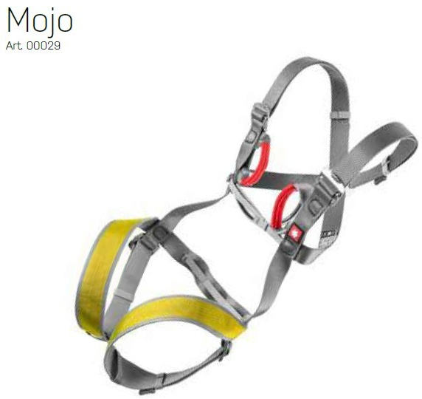 | 單次1個30元
吊帶 | EN 12277 typC  UIAA 105 | 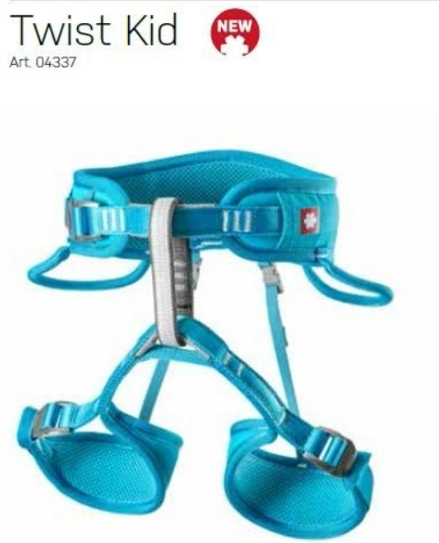 | 單次1個30元
鉤環確保器組(自動有鎖鉤環) | EN 12275  EN 362  UIAA 15151-2 | 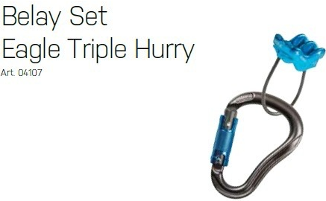 | 單次1個20元
吊帶 | EN 12277 typC  UIAA 105 | 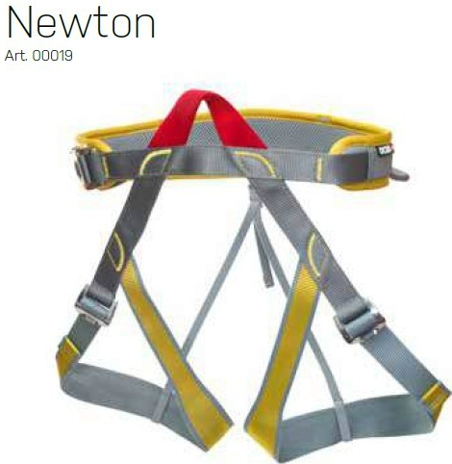 | 單次1個30元
吊帶 | EN 12277 typC  UIAA 105 | 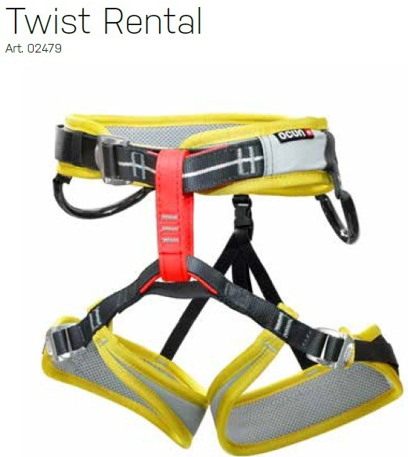 | 單次1個30元
岩鞋 |  | 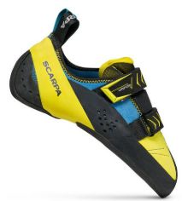 | 單次1雙80元

- 一般性規定：
(一)攀登時，手指不可穿過固定點或任何金屬類設施；絕不踩踏固定點或任何金屬類設施。
(二)攀登時，請注意墜落可能的擺盪的方向，避免偏移的角度太大造成危險。
(三)請勿自行拆裝岩點，如發現有岩點鬆動情況或其他損壞處，請通知管理單位處理。
(四)請勿攜帶堅硬銳利的隨身物品攀登，並移除任何可能在攀登期間掉落之物(如手機、皮包、鑰匙…等)，避免掉落傷人。
(五)嚴禁在場內奔跑嬉戲，幼童須有監護人在旁陪伴；寵物不得進入岩場；場內禁止放置個人物品，影響攀登確保安全。
(六)請勿影響他人攀登或確保。
(七)每一條上攀路線只許可一人攀登，不可在使用者下方活動。
上方確保攀登安全規定
- 攀登者與確保者在攀登開始前請確認彼此各項安全裝置且充分溝通，並為彼此安全負責。
- 安全吊帶必須要穿在臀部上面並且確認腰帶有來回反扣住。
- 8字結必須穿過坐式安全吊帶的腰帶以及腿帶，全身吊帶亦必須穿過說明書的規定部位。
- 打好8字結後在尾端最少要留下10公分的長度，並另外再打一個單結作確保。
- 確保器必須適當地裝好而且有鎖鉤環必須要鎖緊，並同時以攀登口令相互確認。
- 確保及下降時制動手絕對不能離開繩子。
- 當確保者進行確保時必須時時保持高度注意，不可聊天、講電話、喝水，以及任何導致分心的行為，並請以站立姿勢進行確保。
- 當下降時及制動時，制動手不高於三點鐘方向以上。
- 確保時，請時時提醒攀登者的危險動作，(例：繩索沒有保持在雙手中間、快扣卡住繩子、偏移路線太多可能造成擺盪的危險等)。
- 請勿踩踏主繩，或不當的拉扯。
- 上方確保攀登確保者應配備：吊帶、手動輔助性確保器或手動制停確保器、有鎖鉤環或自鎖鉤環、動力繩。
- 上方確保攀登使用者應配備：吊帶、動力繩及岩鞋。
先鋒攀登安全規定
先鋒確保
- 所有的上方確保攀登安全規定都必須遵守(如安全攀登/確保知識及能力、吊帶反扣、制動手永遠都握住繩子等) 。
- 確保者必須隨時對攀登者保持高度注意且永遠都站著確保。
- 主繩請保持適當的鬆弛，但不能因而造成危險。
- 確保者必須能在攀登者墜落時依然能有效制動住，並能以動態確保的方式確保，以減少攀登者受傷的機率。
- 確保者請勿離岩面太遠，以免攀登者墜落時，被快速拉向岩板而受傷，或使確保失敗。
- 確保者在攀登者掛上每一個快扣前後必須隨時給繩或收繩保持適當繩長，以避免造成過長距離之墜落。
- 先鋒攀登確保者應配備：吊帶、手動輔助性確保器或手動制停確保器、有鎖鉤環或自鎖鉤環、動力繩。並應具備先鋒攀登確保證。
先鋒攀登
- 所有的上方確保攀登安全規定都要遵守(如吊帶反扣…等)。
- 攀登者必須使用自己的主繩(注意繩距長度)及快扣。
- 攀登時主繩必須扣上該路線所有的快扣，不得跳過。
- 攀登時主繩必須扣上快扣正確的方向以免意外開啟。
- 攀登時主繩必須在快扣低於雙腳前扣上。
- 攀登時快扣不能以Z字型的掛法架繩（如在相鄰兩路線的固定點來回掛快扣），避免拉鍊效應 (固定點被繩索拉扯而一個接一個脫落) 。
- 攀登時請勿勉強做超過自身能力的動作。
- 攀登時如攀登方向有向旁偏移時，請注意勿干擾隔壁路線的攀登者。
- 先鋒攀登使用者應配備：吊帶、快扣繩環、動力繩、快扣鉤環及岩鞋。
抱石運動的安全規定
即使您只是在幾公尺高的地面抱石，攀登者和確保者仍必須做好自己的防備措施且注意到在同一區域抱石的其他人安全。不正確的墜落動作與確保可能會導致嚴重的傷害甚至死亡。
上攀區並不鼓勵進行抱石運動，抱石者須了解攀岩運動以及抱石存在風險，且所有抱石攀登者必須願意負自己個人的安全責任。
- 攀登時請勿勉強做超過自身能力的動作。
- 進行困難的動作時必須要有一個確保者在旁確保；確保者請衡量自身能力進行抱石確保。
- 觀察路線時請注意四周正在進行的攀登行為。
- 攀登時，身體最低點至抱石墊不得超過3公尺。
- 抱石者請盡量不要在上攀的路線進行抱石，同時必須讓上攀者優先上攀。
- 抱石必備器材：護墊(選手身體最低點到護墊不得超過三公尺)及岩鞋。
個人責任
攀登者必須了解攀岩運動，特別是先鋒攀登，有著濳在的風險而且所有攀登者和確保者必須為這風險承擔個人的安全責任，且對自己的夥伴亦如是。
實際年齡未滿18歲之攀登者，其監護人也必須詳細閱讀及簽署切結書並且保證他們在未通過確保測試前不為他人進行確保，若監護人無法親自簽署切結書，攀登者應另外簽署同意未成年者代為簽署切結書。
實際年齡未滿12歲之攀登者，其監護人也必須詳細閱讀及簽署切結書並且保證他們不為他人進行確保，同時任何時候皆隨侍在旁進行監督。
多花心思去學習攀登以及確保的技術將改進您的經驗和每個人的安全。我們提醒每一個人要主動地為自己的行為負責並且於攀登和確保時協助其他人遵循安全攀登規則。

附件二
國立臺東大學附屬特殊教育學校攀岩場
安全攀登規則切結書
姓名： 出生日期： 電話：
緊急連絡人： 緊急連絡人電話：
適用期間： 年 月 日至 年 月 日
一、本人認知到在人工攀岩場活動存在著可預期和無法預期的危險，可能造成身心傷害、癱瘓、死亡；這可能包括我本身或第三者之身體及財產上的傷害。我亦完全了解危險性是這項活動中無可避免及降低的風險因素。這些風險包括在活動進行之中或其他事物：攀登及墜落時的風險、墜落地面或撞到他人、被其他墜落者或岩塊或任何墜落物品擊中；岩場結構、岩壁、主繩、裝潢固定物或其他設施所造成的傷害，人為操作失誤、裝備器材損害、以及任何超過個人能力範圍的動作或行為。
二、為維護攀岩場所有使用者之安全，本人同意於貴校攀岩場攀岩，願意遵守下列規定：
1.如有違反攀岩場安全規範，現場人員得隨時糾正；情節重大者，借用單位或人員應即刻停止使用攀岩場。
2.評估自身的能力進行攀登，不從事超過自身能力以外之攀爬動作或攀登方式。
3.攀岩時，只使用符合UIAA或CE安全標準之攀登裝備。
4.願意確保自行攜帶裝備之安全性，並同意對該裝備導致之意外，自負其責。
5.依說明書指示操作攀岩裝備，不使用不熟悉之攀岩裝備。
6.於入場後隨時注意自身及他人身體及財產之安全，並遵守攀岩的基本禮節及安全規定。
7.本人同意學校保有安排校內課程及開放時間之權益。

本人已確實閱讀並了解以上安全攀登規則及切結書之所有內容，並同意對於因本人之故意、過失，及違反上述規定時，所造成本人及他人之身體及財產之損失，由本人自行負責，絕不對學校追訴任何法律責任。
(本校將依個人資料保護法規定使用及保管您所提供的個人資料)
(續下頁)
立同意書人：
日期：
未成年者監護人同意簽名：

附件三
國立臺東大學附屬特殊教育學校攀岩場
每日健康聲明表
填表日期：______年____月____日 星期____

我已充分瞭解攀岩運動的原理，以及存在的潛在風險，可能造成個人身體及心理的傷害、癱瘓或死亡，甚至造成他人身體及財產上的傷害和損失。這些風險可能是個人身心狀態不適合攀岩運動、不純熟或不適當的技術、不合適或不熟練的裝備和器材、不熟悉或不符合能力的場地等所引起的。為了個人身心上的安全，我同意並遵守下列聲明，並於下表簽名以示負責：
1. 身體狀況適合攀岩運動，沒有醫生所禁止運動的先天或後天的疾病和症狀。
2. 心理狀況適合攀岩運動，沒有精神狀態不佳或情緒不穩定。
3. 當有身心狀態不舒服之情況，立即向借用單位或人員反應，並停止攀岩運動。
4. 發現自身或他人受傷，不任意移動，立即通知借用單位或人員協助處理。

本人已確實閱讀並了解以上「每日健康聲明表」的內容，並同意對於因自身之故意、過失，及違反上述規定時，所造成自身及他人之身體及財產之損失，自負其責。絕不對「國立臺東大學附屬特殊教育學校」追訴任何法律責任。

